УНИВЕРСИТЕТ ИТМО

Факультет программной инженерии и компьютерной техники

Дисциплина «Информационный системы и базы данных»

Лабораторная работа №1
Вариант 0

Студент
Гуменник П. О.
P3133

Проверил
Барсуков И. А.

Санкт-Петербург, 2023 г.

Задание:
Для отношений, полученных при построении предметной области из лабораторной работы №1, выполните следующие действия:
- Опишите функциональные зависимости для отношений полученной схемы (минимальное множество);
- Приведите отношения в 3NF (как минимум). Постройте схему на основеNF (как минимум).
- Опишите изменения в функциональных зависимостях, произошедшие после преобразования в 3NF (как минимум). Постройте схему на основеNF;
- Преобразуйте отношения в BCNF. Докажите, что полученные отношения представлены в BCNF. Если ваша схема находится уже в BCNF, докажите это;
- Какие денормализации будут полезны для вашей схемы? Приведите подробное описание.
Придумайте триггер и связанную с ним функцию, относящиеся к вашей предметной области, согласуйте их с преподавателем и реализуйте на языке PL/pgSQL.

Модель:

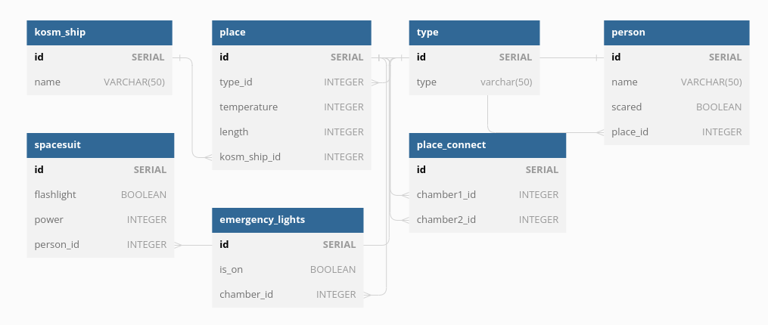

Выполнение

1. Функциональные зависимости для отношений полученной схемы (минимальное множество):

- kosm_ship: id -> name
- place: id -> type_id, temperature, length, kosm_ship_id
- type: id -> type
- person: id -> name, scared, place_id
- spacesuit: id -> flashlight, power, person_id
- emergency_lights: id -> is_on, chamber_id
- place_connect: id -> chamber1_id, chamber2_id

2. Отношения уже находятся в 3НФ, так как все неключевые атрибуты функционально зависят от первичных ключей и нет транзитивных зависимостей.

3. Так как схема уже находится в 3НФ, функциональные зависимости остаются прежними.

4. Все отношения схемы также находятся в BCNF, поскольку все неключевые атрибуты функционально зависят от первичных ключей и нет транзитивных зависимостей. Исходная схема уже является оптимальной.

5. Возможная денормализация для улучшения производительности:

Объединение таблиц "place" и "type" в одну таблицу с добавлением атрибута "type" в таблицу "place". Это уменьшит количество соединений при получении данных о месте и его типе.

6. Триггер и функция на PL/pgSQL:

Триггер для проверки, что при изменении мощности скафандра (spacesuit) значение "power" остается в пределах 0-100:

CREATE OR REPLACE FUNCTION check_power()
RETURNS TRIGGER AS $$
BEGIN
IF NEW.power < 0 OR NEW.power > 100 THEN
RAISE EXCEPTION 'Power must be between 0 and 100';
END IF;
RETURN NEW;
END;
$$ LANGUAGE plpgsql;

CREATE TRIGGER tr_check_power
BEFORE INSERT OR UPDATE ON spacesuit
FOR EACH ROW
EXECUTE PROCEDURE check_power();

Вывод:
Работа позволила углубить знания о том, как проектировать базы данных, учитывая функциональные зависимости и требования к целостности данных. Кроме того, были приобретены навыки работы с SQL-запросами и PL/pgSQL.

